BIASCA

3 1/2-Zimmer-Wohnung 1. OG mit Garten
zentral, sonnig, ruhig, mit Garage …………………………………………….…………..……………….…………..……………..……………………..……….

Appartamento di 3 1/2 locali con giardino
centrale, soleggiato, tranquillo, con autorimessa

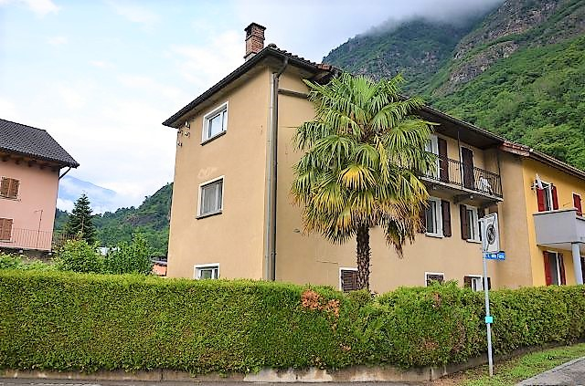

4180/3763

Fr. 210‘000.--

Standort | Umgebung
Eckdaten | Ausstattung

Wohnfläche: ca. 81 m2
Gartenfläche: ca. 66 m2
Stockwerk: 1. Obergeschoss
Zustand: gut
Feriendomizil: ja, möglich
Heizung: elektrisch
Garten: ja
Keller: ja
Parkplätze: 1 Garage + PP im Freien

6710 Biasca, Via alla Fiera 4

Region: Biasca
Lage: ruhig, zentral, sonnig
Aussicht: schöne Aussicht
Schulen: 1500 m
Einkaufen: 500 m
Öffentliche Verkehrsmittel: 100 m
Entfernung zur nächsten Stadt: 20 km
Entfernung von der Autobahn: 2 km

Beschreibung

Diese 3 1/2-Zimmer-Wohnung liegt an einer sehr ruhigen und sonnigen Lage im Zentrum von Biasca an der Via alla Fiera 4.

Die Wohnung befindet sich im ersten Stock eines Hauses mit nur 3 Wohnungen und ist in gutem Zustand. Es müssen jedoch einige Renovierungsarbeiten durchgeführt werden.
Diese Wohnung besteht aus: einer Eingangshalle mit einem großen Flur, einem Bad/Dusche/WC, zwei Schlafzimmern, einem Wohn-Esszimmer mit mehreren Einbauschränken und einer kleinen ausgestatteten Küche, in der sich auch eine Waschmaschine befindet.
Für alle drei Wohnungen des Gebäudes fallen keine Wohnungskosten an. Es besteht auch die Möglichkeit, die Wohnung im Erdgeschoss desselben Hauses zu erwerben.

Das Anwesen wird ergänzt durch die Garage für 1 Auto, den Kellerteil und den Garten mit gemeinsamer Pergola. Hier gibt es genug Platz, um mit Freunden zu grillen oder einen kleinen Gemüsegarten anzulegen. Darüber hinaus gibt es einen kostenlosen öffentlichen Parkplatz vor dem Haus.
Das Haus ist leicht mit dem Auto zu erreichen, die Autobahn A2 ist 2 km vom Haus entfernt. Eine 20-minütige Fahrt bringt Sie nach Bellinzona. Die Städte Lugano und Locarno sind 30 Minuten entfernt.

Es besteht auch die Möglichkeit, die Wohnung im Erdgeschoss desselben Hauses zu erwerben.

Fr. 140‘000.-- für die Wohnung im EG
Fr. 210‘000.-- für die Wohnung im 1. OG
Fr. 350‘000.-- für beide Wohnungen

………………………………………………………………………………………………………….

Highlights

- sehr ruhige, sonnige und zentrale Lage
- mit Garten und Parkplatz
- ausgezeichnete Investition, auch für Einkommen
- gute Autobahn-/ÖV-Anbindung
Ubicazione | Dintorni
Informazioni sull’immobile

Superficie abitabile: ca. 81 m2
Superficie del giardino: ca. 66 m2
Piani: primo piano
Condizioni: buone
Seconda casa: sì, possibile
Riscaldamento: elettrico
Giardino: si
Cantina : si
Posti auto: 1 autorimessa + PP gratuiti di fronte

6710 Biasca, Via alla Fiera 4

Regione: Biasca
Posizione: tranquilla, centrale, soleggiata
Vista: bella vista
Scuole: 1500 m
Acquisti: 500 m
trasporto pubblico: 100 m
Distanza città successiva: 20 km
Distanza autostrada: 2 km

Descrizione dell’immobile

Questo appartamento di 3 1/2 locali si trova in una posizione molto tranquilla e soleggiata al centro di Biasca, Via alla Fiera 4.

L’appartamento in questione si situa al primo piano di una casa a soli 3 appartamenti e si trova in buono stato. Tuttavia, va fatto qualche lavoro di rinnovamento.
Questo appartamento è così composto: ingresso con ampio corridoio, un bagno/doccia/WC, due camere, un soggiorno-sala pranzo con vari armadi a muro e piccola cucina attrezzata, dove trova spazio anche una lavatrice.

Completano la proprietà l’autorimessa per 1 auto, la parte della cantina ed il giardino con pergola in comune. Qui c’è abbastanza spazio per fare le grigliate con gli amici oppure coltivare un piccolo orto. Inoltre, di fronte alla casa c’è un parcheggio pubblico gratuito.
La casa è facilmente raggiungibile in auto. l’autostrada A2 si trova ad 2 km da casa. In 20 minuti di auto si arriva a Bellinzona. Le città di Lugano e Locarno sono a 30 minuti di distanza.

Vi è la possibilità di comprare anche l’appartamento al piano primo piano della stessa casa.

Fr. 140'000.-- per l’appartamento piano terra
Fr. 210'000.-- per l’appartamento primo piano
Fr. 350'000.-- per le due appartamenti

Highlights:

- posizione molto tranquilla, soleggiata e centrale
- con giardino e posto auto
- ottimo investimento, anche a reddito
- ottimo collegamento autostradale/mezzi pubblici

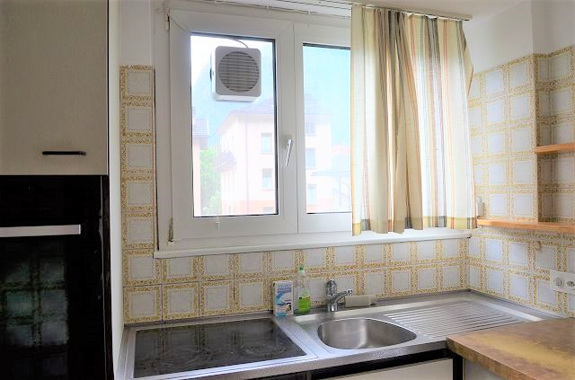

Küche / Cucina

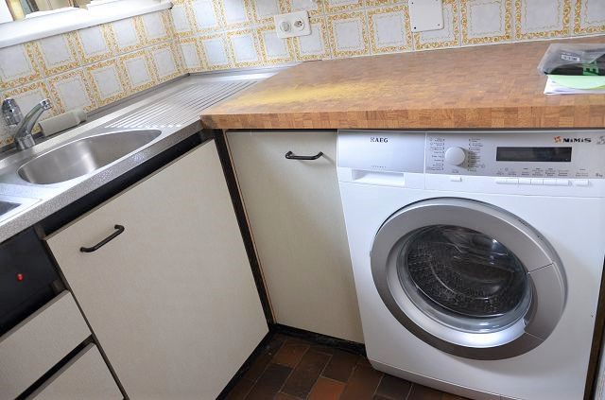

Küche / cucina

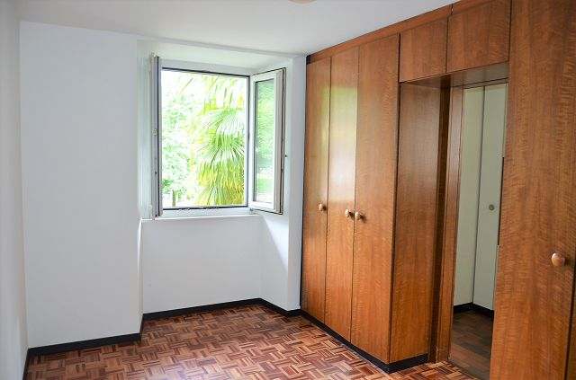

Ess/Wohnraum / zona pranzo/soggiorno
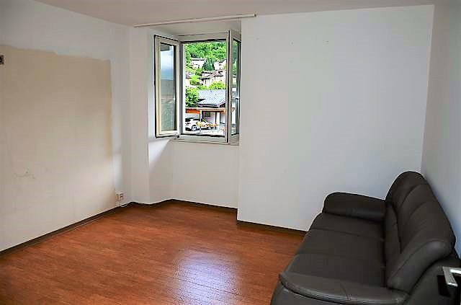

Zimmer / camera

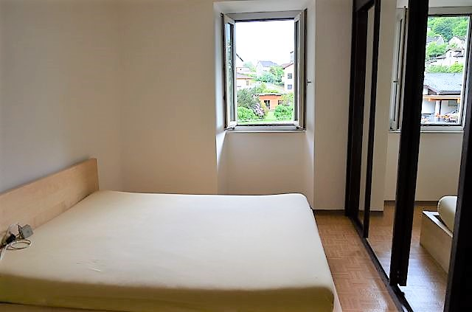

Zimmer / camera

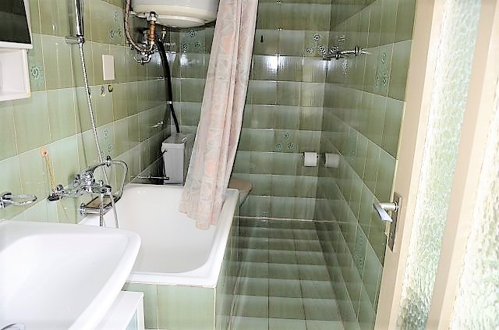

Badzimmer / bagno

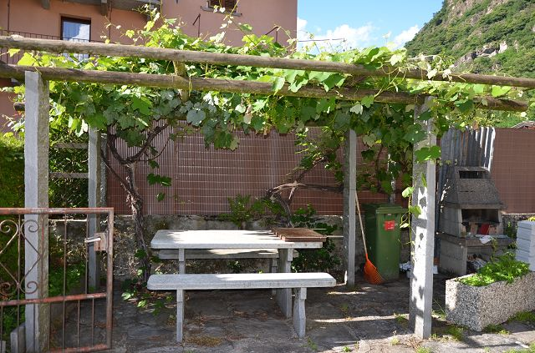

Pergola / giardino

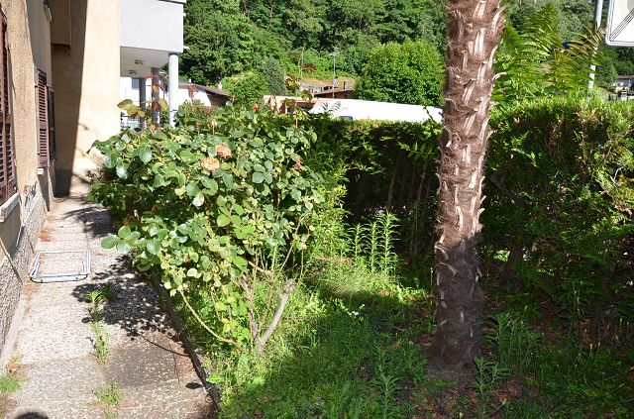

Garten / giardino

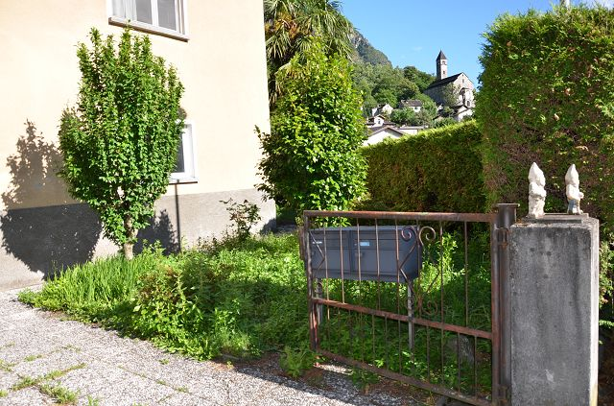

Garten / giardino
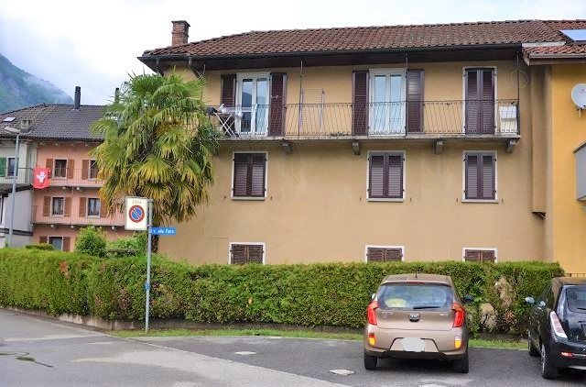
Haus / casa

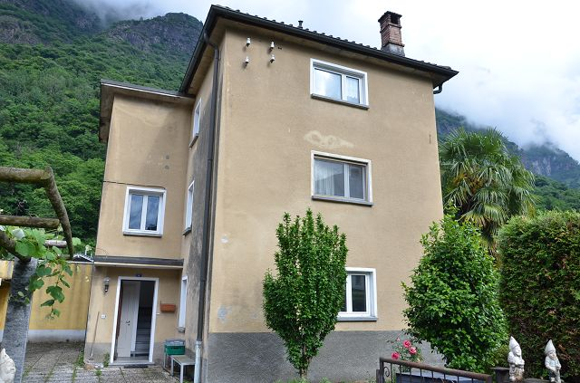

Haus / casa

Haus / casa

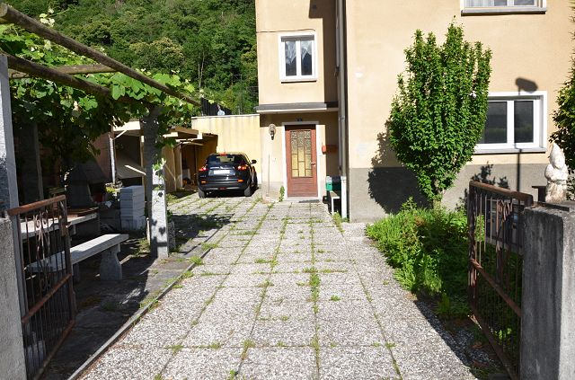

Eingang / entrata

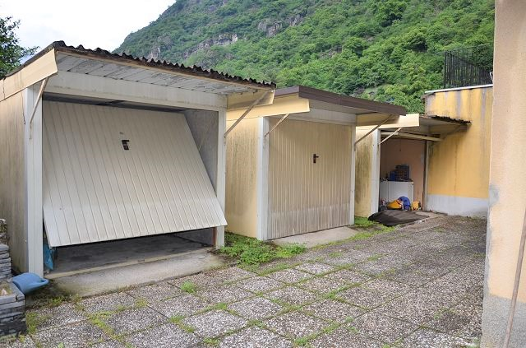

Garage / autorimessa

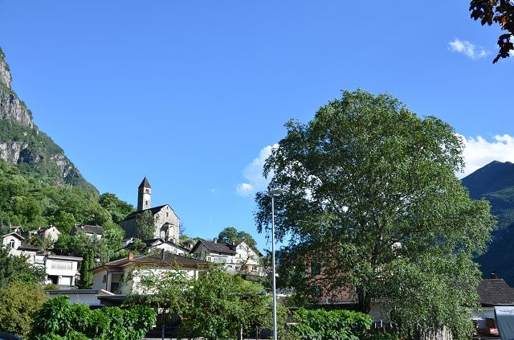

Aussicht / vista
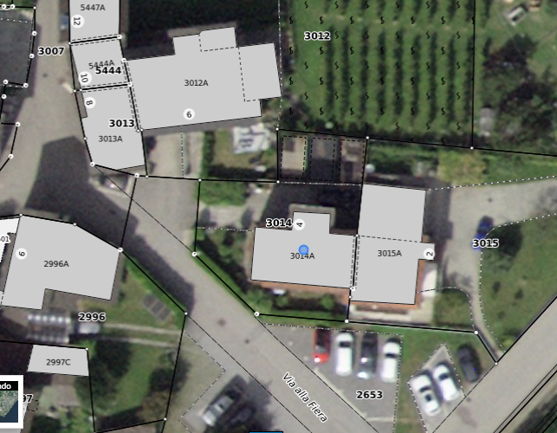

Grundstück / parcella

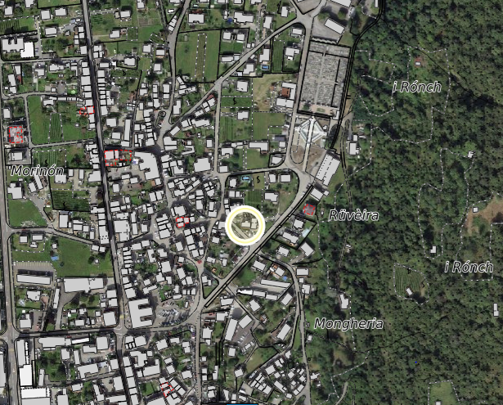

Lage / posizione

TICINO Biasca

